Nk Mô hình Use Case

|  |  |  |  |  |  |
| --- | --- | --- | --- | --- | --- |
| Ngày sửa | Người sửa | Vấn Đề | Nội dung | Nhắc nhở partner | Hoàn thành |
| 12/07/12 | Đài | 02 Mo_Hinh_Usecase | - Sửa cấu trúc file.  - Sửa tên usecase, actor – thống nhất Tiếng Việt có dấu | (Tuấn) Toàn bộ mục 2. Bạn phải chỉnh sửa và vẽ lại hết.  Lược đồ Usecase nếu bạn chia làm 2 phần: Client và Server thì để từng lược đồ trong mục 3.1 và 3.2. Không thì để trước 2 mục đó.  Mỗi hình đều có tên.  Lược đồ activity: có thể đặt ở mục 3.stt.stt.8. |  |
| 12/07/12 | Đài | 03 YeuCauChucNang-PhiChucNang | Viết mới | (Tuấn) bạn xem và chỉnh sửa lại |  |
| 12/07/12 | Đài | 05 Giao_dien_nguoi_dung | Đang viết |  |  |

# Qui ước id, class

|  |  |
| --- | --- |
| Tên trang web | Bắt đầu bằng |
| Register | rg_ |
| đăng sản phẩm (postproduct) | ppr_ |
| chi tiết sản phẩm | dpr_ |

# Kích thước ảnh

Khi người bán tải ảnh. Bức ảnh đó được xem là ảnh lớn. Sau đó cắt thành 2 ảnh nhỏ hơn:

ảnh nhỏ: width = 240 , ảnh cực nhỏ height = 75 ảnh cực nhỏ.

Qui ước đặt tên ảnh

ảnh lớn l_tennguoiban_stt

ảnh nhỏ s_tennguoiban_stt

ảnh rất nhỏ t_tennguoiban_stt

# Sử dụng SVN

* Trước khi commit thì check out.
* Khi commit code hoặc bất kì cái gì thì comment thêm vào để người khác bik mình đã làm gì

Example

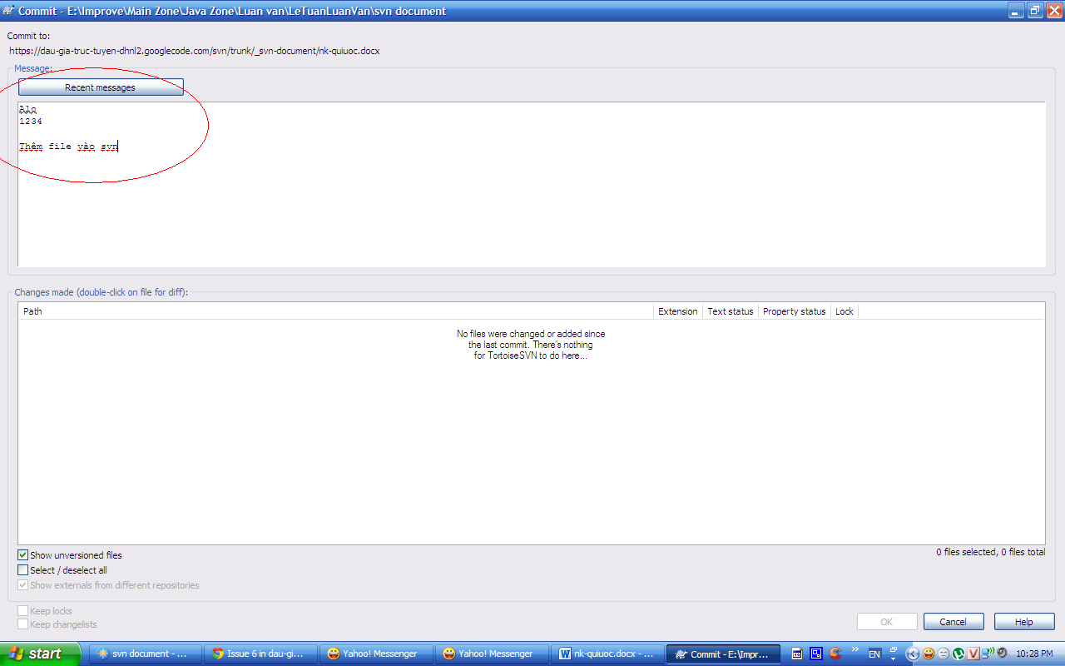

Comment SVN

# Database

* tên biến trong database cách nhau bằng dấu "_" vd first_name

|  |
| --- |
|  |